Муниципальное общеобразовательное учреждение гимназия станицы Ленинградской муниципального образования Ленинградский район

Акция среди школьников
в рамках краевой целевой программы «Качество на 2006 – 2010 годы»

Конкурс научно - исследовательских работ
«Кубанские товары и услуги
на российском и международном рынке».


Работа выполнена учащейся 11а класса МОУ гимназии
Мельниковой Татьяной.
Руководители: учитель биологии МОУ гимназии
станицы Ленинградской Топчиева Ирина Владимировна,
Учитель истории и обществознания МОУ гимназии
станицы Ленинградской Белякова Ирина Викторовна

Актуальность темы.
Большое разнообразие всевозможных соков и нектаров в торговой сети привлекает внимание детей и взрослых. Практически каждый гимназист является активным потребителем товаров и услуг. Как помочь ему сделать правильный выбор, научиться ориентироваться в ассортименте предлагаемых продуктов? Как узнать, какой сок полезен для здоровья человека, и чего мы ждем от производителей соков? Из рекламных роликов мы узнаем, что все соки – “кладовая витаминов”. Правда это или нет, мы попытались выяснить практически, проведя простые лабораторные опыты. Вкусовые качества оценили с помощью дегустации. Дополнительные сведения получили из опросов учащихся и анализа информации на упаковках. Совпадут ли рекламные обещания с нашими результатами исследования соков?

Цель работы:
Повысить потребительскую грамотность, внимание к вопросам производства качественных товаров.

Задачи:
- Сформировать правильные ценностные предпочтения при выборе напитков (сохранение витаминов, лечебные свойства).
- Познакомиться со значением витаминов и микроэлементов, содержащихся в яблочном соке.

Введение
В организме человека всегда нарасхват вода, поэтому так важно поддерживать её баланс. С пищей и питьем человек получает около 1400 мл воды в сутки. При окислении белков, жиров и углеводов организм «добывает» еще чуть больше 300 мл. Итого, водный «доход» - 1700 мл. «Расход» складывается из испарения с поверхности кожи и легких (800мл) и выделений из организма (900 мл); в итоге – те же 1700. Именно это количество составляет минимальную суточную потребность взрослого человека в воде. Чтобы мы знали, когда пить, нам дано чувство жажды. Но проблему, что пить: простую воду, чай или сок,- человек решает сам.
Усвоение белков, поступающих с пищей, и образование новых возможны лишь при достаточном количестве витамина С в организме. Витамин С активизирует иммунную систему, способствуя повышению устойчивости организма к воздействию неблагоприятных факторов внешний среды; влияет на функцию кроветворения: способствует лучшему усвоению железа организмам (совместно с витамином В₉). При недостатке витамина С развивается повышенная ломкость мелких кровеносных сосудов, склонность к кровоизлияниям на коже и смутных оболочках, патологическим переломам костей, гнойничковым заболеваниям. Вот почему мы искали в соке витамин С.
Важно, что сок – является основным источником витаминов и микроэлементов. Фруктовые соки изготавливаются на 100% из переработанных фруктов. Фруктовый нектар содержит в себе 25 – 50% чистого фруктового сока, остальное занимает вода, сахар, ароматизаторы. Сок сохраняет основные питательные вещества плодов и ягод, поэтому так полезен для людей. Получают его путем отжима (прессования) свежих, зрелых и здоровых плодов и ягод, прошедших предварительную обработку: сортировку, мойку и дробление. При изготовлении осветленных соков отжатую массу нагревают до 80^{о}С и профильтровывают через мелкие сита. Кроме натуральных соков в торговой сети реализуется масса подслащенных и купажированных соков. А очень кислые соки сначала разбавляют водой, а потом добавляют сахар (например, на 1 литр сока красной смородины – 1 литр воды и 250 – 300 г сахара)
Соки консервируют обычно тремя способами: горячим розливом, пастеризацией или стерилизацией.

Рынок соков в России
Еще 5 лет назад российский рынок соков контролировали четыре местных производителя, зарубежных компаний на нем не было. Сегодня производители те же, но доля международных компаний на рынке превысила 40%. Через несколько лет производство соков в России, полагают эксперты, могут контролировать всего две из них.
Уже два из четырех крупнейших производителей в России фруктовых и овощных соков куплены зарубежными компаниями. В 2005 г. американская Coca Cola приобрела компанию "Мултон" (выпускает соки "Добрый", Rich, Diva и Nico), вторую на российском рынке. Три недели назад британская инвестиционная компания Lion Capital объявила о покупке компании "Нидан" (соки "Моя семья", "Да!" и "Чемпион"), четвертой в этой индустрии. А несколько дней назад появились сообщения о том, что и крупнейший в России производитель соков — компания "Лебедянский" (торговые марки "Фруктовый сад", "Я", "Тонус", "Привет", "Долька", "Туса Джуса") — будет продана вскоре главному конкуренту Coca Cola — компании Pepsi.
На долю "Лебедянского", по экспертным оценкам, приходится треть российского рынка соков. Доля "Мултон" — примерно 22%, "Нидан" — 18%, "Вимм-Билль-Данн" — 15%. Если учесть и долю Pepsi, которая до сих пор российских компаний не покупала, но со своим брендом "Тропикана" занимает примерно 2% российского рынка, можно сказать, что более 40% рынка соков в России уже контролируют западные компании.
5 лет назад среднестатистический россиянин выпивал за год 10-11 л соков. Сегодня — почти вдвое больше. Среднедушевое потребление соков в США — примерно 32 л в год, в Великобритании — 34 л. В странах Восточной Европы — 22 л на человека, то есть на 20% больше, чем в России. Рынок соков в США по объемам почти вчетверо больше российского. Но если в 2006 г. он сократился на 5%, то в России вырос на 13%".
Более 80% рынка соков в Соединенных Штатах приходится на долю всего одного из них — апельсинового. В Европе те же 80% рынка делят между собой три сока — апельсиновый, яблочный и томатный. В России самая большая доля рынка — 37% от общих его объемов в 2006 г. — приходится на соки мультифруктовые, то есть из разных фруктов. Далее следуют яблочный сок — 16%, апельсиновый — 14%, томатный — 8%. В целом на четыре основных вкуса — мультифруктовый, яблоко, апельсин и томат — приходится 75% продаваемых в России соков.
Львиная доля фруктовых и овощных соков в России (и не только) производится из привозных концентратов. Их путь примерно таков: например, во Флориде произвели концентрат из здесь же собранных апельсинов, или в Бразилии — из манго, затем эти концентраты переправляются в Россию, где их разводят водой, пастеризуют и разливают по бутылкам или пакетам.
Более 90% всех продаваемых сегодня в России соков производится из импортных концентратов. Хотя российские производители, вероятно, увеличат долю отечественных концентратов томата и яблока, львиная доля которых сейчас завозится из Китая, в целом в ближайшие 2-3 года общая доля концентратов российского производства вряд ли превысит 20%, так как более половины рынка составляют соки из тропических фруктов, которые в России просто не растут.
Доля зарубежных компаний на российском рынке соков уже превысила 40%, а через несколько лет она может увеличиться еще почти вдвое, прогнозируют эксперты. Из четырех крупнейших в России производителей соков двое — "Мултон" и "Нидан" — уже проданы. Следующий на очереди — "Лебедянский". На долю трех этих компаний вместе взятых сегодня приходится примерно 70% рынка.
Еще один участник "большой четверки" — компания "Вимм-Билль-Данн", однако ее соковый сегмент столь интегрирован в общую структуру бизнеса компании, что его продажа отдельно от сегментов детского питания и молочной продукции пока не представляется возможной.
Развитие рынков соков во многих странах мира привело к тому, что на них доминируют в итоге всего 2-3 игрока. Как правило, это крупные международные компании. После покупки американской Pepsi крупнейшего производителя соков в Украине — компании "Сандора" — стало ясно, что эта же тенденция глобализации проявляется и на рынках соков стран СНГ. Не исключено, что лет через 5-7 эти рынки окажутся поделенными тем или иным образом между всего двумя крупнейшими компаниями — Coca Cola и Pepsi.
Определение отсутствия витамина С в продуктах, где он может быть.
Оборудование и реактивы:
Аптечный йод, вода, стакан, яблочный сок, крахмальный клейстер.
Предварительные замечания.
Цель этого опыта – показать, что бывают методики, которые могут совершенно точно доказать отсутствие витамина в продуктах, но не могут с полной уверенностью доказать его присутствие в них. В этих случаях нам приходится различать условия необходимые и доступные.
Отсутствие витамина С можно выявить с помощью йода. Витамин С – интенсивный восстановитель, и поэтому он будет восстанавливать йод катион йода: I⁰ > I⁻¹.
Йод красного цвета, а катион йода бесцветный. Потому добавление веществ, содержащих витамин С, приведет к обязательному обесцвечиванию йода. Это необходимое условие. И если обесцвечивания не пройдет, мы можем утверждать, что витамина С в пробе нет. Если же йод будет обесцвечиваются, мы все же не сможем сделать окончательный вывод, что витамин С в пробе был. Ведь кроме него могут быть и другие восстановители. Поэтому обесцвечивание йода хоть и необходимое, но недостаточное условие для точного вывода. Для этого потребуются специальные реактивы, реагирующие только с витамином С.
Следовательно, проводя любой опыт, надо различать условия необходимые и достаточные.
Ход работы: Аптечную настойку йода доводят до цвета крепкого чая. Чтобы присутствие йода было заметнее, можно добавить в раствор йода немного крахмала до получения интенсивной синей окраски. За ней легче следить:
- В пробирку налейте 1см³ яблочного сока, и разводить пробу водой 1:3
- К исследуемому раствору (яблочному соку) по каплям добавляйте йод, (можно использовать медицинский шприц) пока окраска не исчезнет в течение одной минуты. Количество капель подсчитывается. Чем меньше их потребовалось, тем большая вероятность, что витамина С в пробе либо очень мало, либо нет совсем.
- Если обесцвечивается много йода, то можно предположить, что витамин С в пробе все таки – есть.
- Все исследуемые образцы пищевых продуктов, обработанные химическими веществами или хотя бы побывавшие в хим. посуде, подлежат уничтожению. В пищу их употреблять нельзя.
Выводы: В результате работы мы выяснили, что витамина С больше в соках «Вико» и «Добрый», а меньше всего в соках «Никитина усадьба» и «Я».
Сок - это жидкий продукт, полученный путем механических процессов из фруктов и овощей, консервированный физическими способами, кроме обработки ионизирующим излучением.
Сок может быть сконцентрирован и затем восстановлен водой.
- сок представляет собой жидкий продукт;
- сок получают исключительно с помощью механических процессов;
- сырьем для получения сока являются доброкачественные, спелые, свежие фрукты или овощи;
- для консервирования сока используют исключительно физические способы, например, тепловую обработку (пастеризацию, стерилизацию или охлаждение).

Проведение вкусовых проб.
Считается, что вкусовое чувство нужно не только для того, чтобы отличать съедобное от несъедобного, но и чтобы воспоминание о чувстве удовольствия, которое испытывает человек, вкушая какой-либо деликатес, побуждало регулярно питаться. Примечательно, что некоторые дети в раннем возрасте шокируют своих родителей способностью сутками практически ничего не есть, если предлагаемые блюда им не нравятся.
Человек всегда должен знать, что находится у него во рту, поэтому восприимчивость вкусовых почек языка очень велика. Чтобы почувствовать вкус сладкого, достаточно всего 0,5% сахара в воде, соленого – 0,25% соли, горького – 0,02% горечи, кислого – 0,01% кислоты.
Для проведения вкусовых проб были приглашены 30 учащиеся 7, 8 и 10 классов (так как у разных возрастных групп могут отличаться вкусовые потребности), которые оценивали качество яблочного сока трех производителей, руководствуясь собственными ощущениями. Всем известно, что «на вкус и цвет товарищей нет». Отдать свой голос можно было только в поддержку одного вида сока.

Голоса распределились следующим образом:
(приложение 1)
Все дегустаторы отметили, что вкус всех трех соков действительно является яблочным и не содержит второстепенных ароматов, отличия в основном состояли в соотношении кислоты и сладости продукта.

Анализ информации, содержащейся на упаковке.
Все исследованные соки на упаковках содержали информацию для потребителя: состав продукта, пищевая ценность, условия хранения, дата упаковки и срок годности, соответствие нормам, предъявляемым Минздравом России к пищевым продуктам, рекомендации по употреблению.

Использованная литература.
http:// festival. 1september. ru
http:// www. ecologilait. ru
Журнал «Кубанское качество», №2/ 04, №1/ 06
Энциклопедия для детей Человек, М.:Аванта+, 2002
Федорос Е.И., Нечаева Г.А. Экология в экспериментах. – Москва: Вентана-Граф, 2006.

Приложения
1. «Рейтинг лучших яблочных соков»:
Название сока | Количество голосов семиклассников | Количество голосов восьмиклассников | Количество голосов десятиклассников | Итого
Добрый | 4 | 3 | 3 | 10
Никитина усадьба | 5 | 1 | 2 | 8
Вико | 4 | 2 | 6 | 12
 |  |  |  | 30

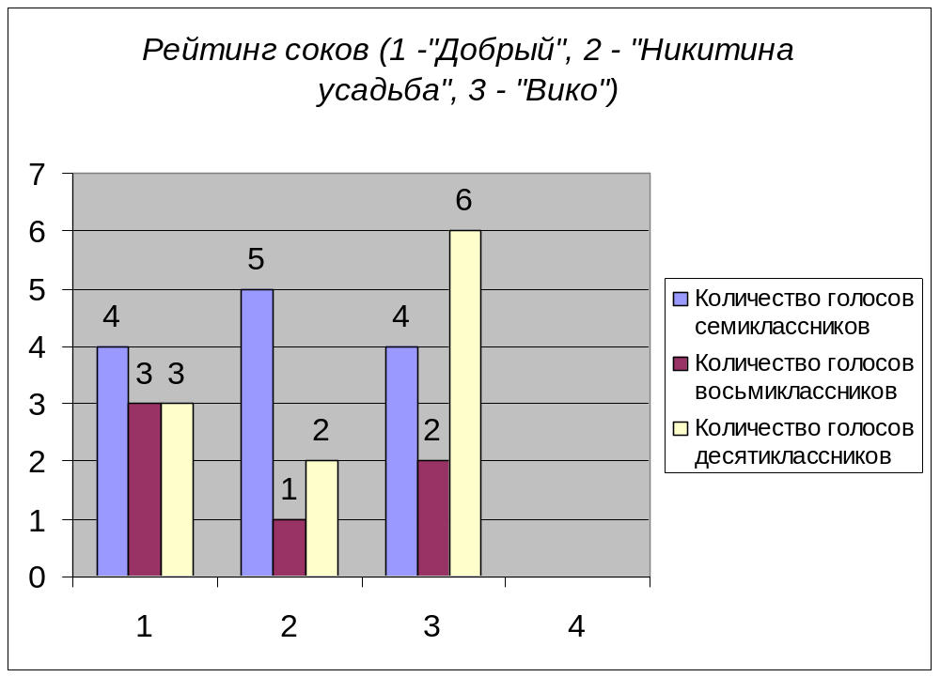
1 место – «Вико», изготовленный в городе Белореченске Краснодарского края, 2 место - «Добрый», произведенный в г. Санкт-Петербург, 3 место – «Никитина усадьба», производитель – Лебедянский консервный завод.

2. Рекламные слоганы (авторская группа: Дорошенко Юлия, Супрунова Элеонора, Обруч Александра, Цатурян Софья, Шахлович Ольга).


НЕ СРАВНИТСЯ С НИМ НИКТО НИ ДЖУС-ТИМ, НИ КОЛА;
ВСЕ, КТО ВЫПЬЕТ СОК «ВИКО», ЗАЖИВЕТ ЗДОРОВО!


СПОРИТЬ НАМ ВСЕГДА ЛЕГКО –
НАС ПОМИРИТ СОК «ВИКО»!



НЕ ХОДИТЕ ДАЛЕКО – НА КУБАНИ
СОК «ВИКО»!

3.
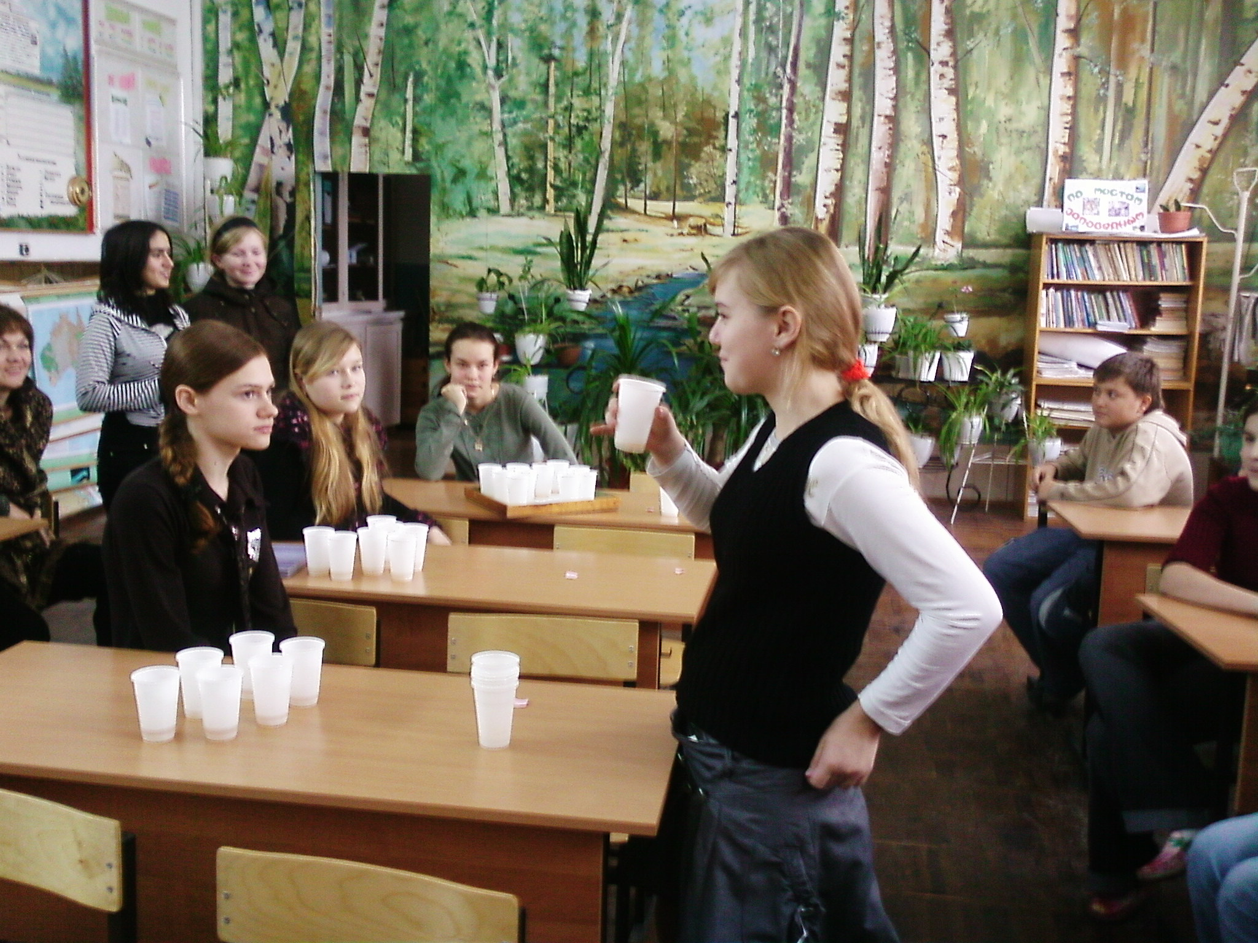
Дегустация соков без объявления их марок.
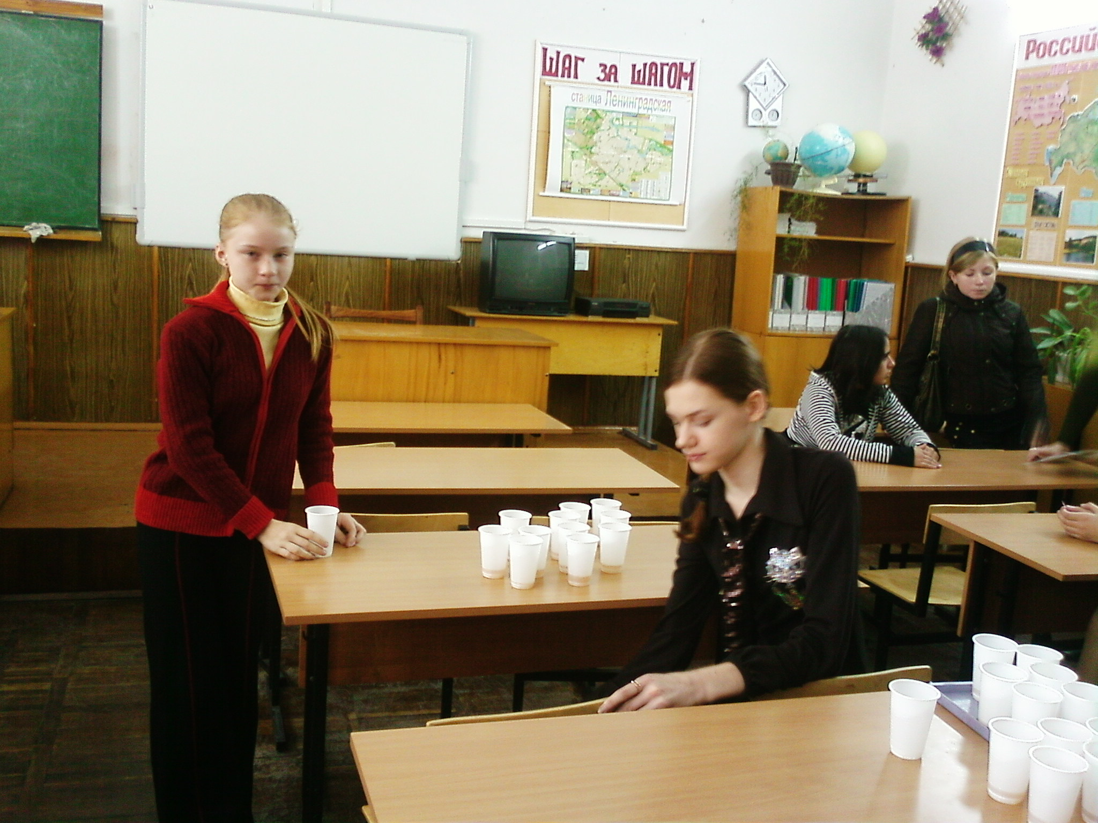
Дегустация соков без объявления их марок.

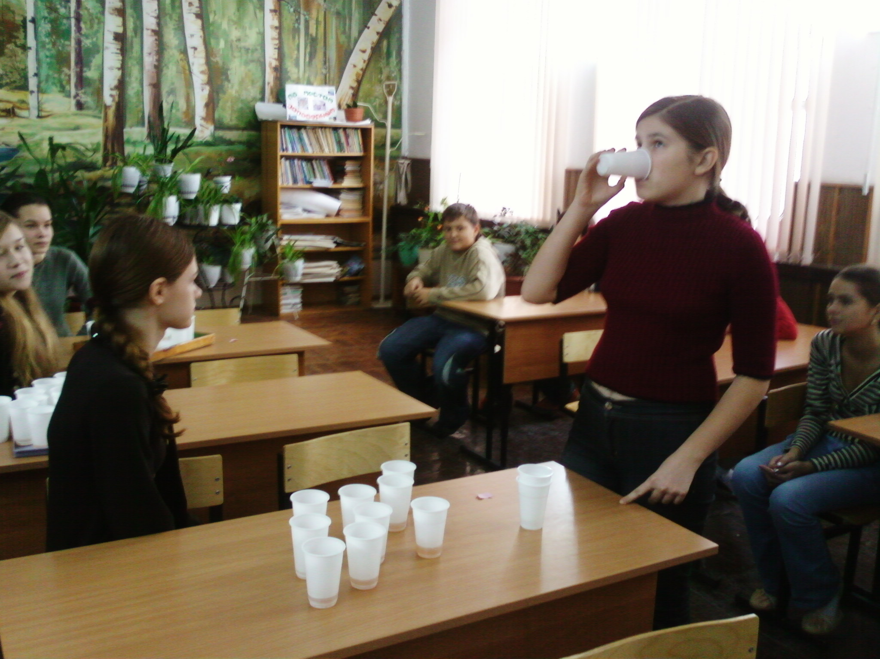
Дегустация соков без объявления их марок.

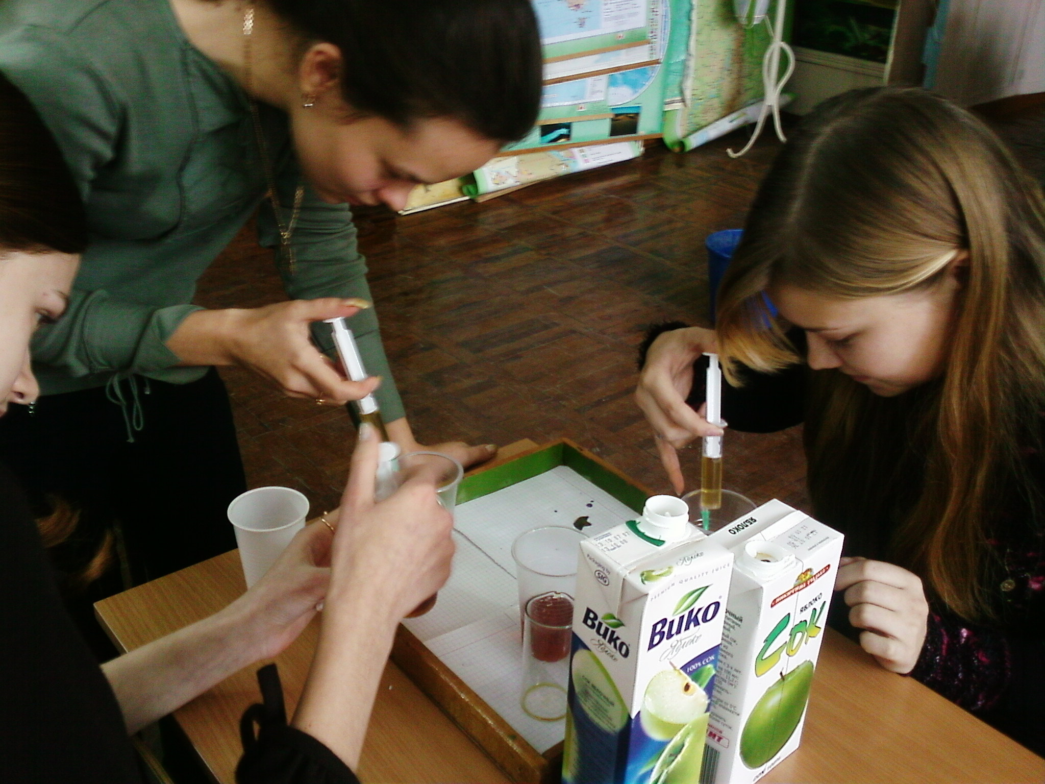
Проведение опыта по определению отсутствия витамина С в яблочных соках различных торговых марок.

